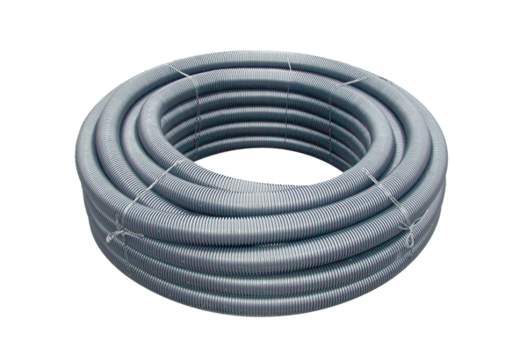Flexrohr MF-F75Verpackungseinheit: 1 Rolle à 50 mSortiment: K
Artikelnummer: 0055.0096Hersteller: MAICO

